附件2

**贵州大学2020级新生进行规章制度考核的说明**

**第一步:打开易班app并登陆，点击题库按钮**

请使用学号进行认证，若认证出现问题， 向易班客服反应认证问题。

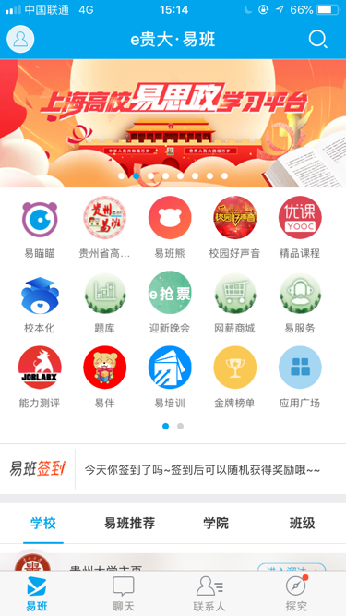

**第二步：进入题库后点击我要考试**

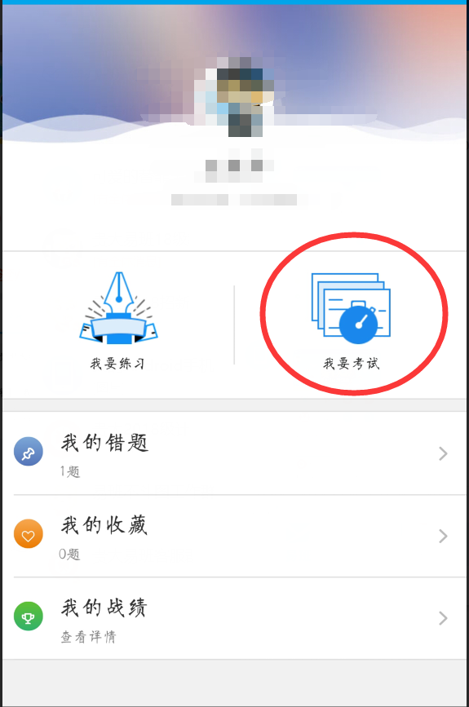

**第三步：进入学生手册考试**

